# 功能性需求

店铺：

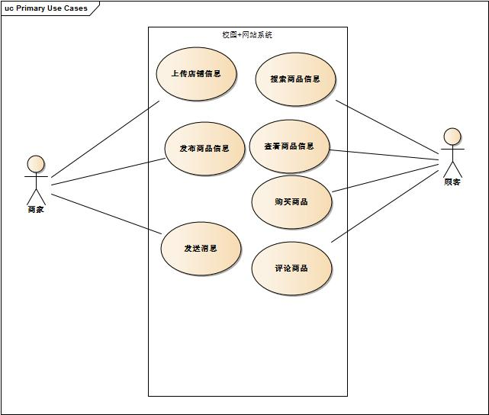

用例名：

上传店铺信息：

干系人利益：

店铺老板：方便、安全、快捷；

基本流程：

店铺老板选择注册店铺；

系统提示输入店铺注册信息；

店铺老板填写注册信息并提交；

信息中心管理员审核通过；

系统反馈给店铺老板注册成功信息；

扩展流程：

店铺老板输入的注册信息不合规则，系统提示重新填写

信息中心管理员审核店铺注册不通过，系统提示店铺老板注册失败以及失败的原因

用例名：

发布商品信息：

干系人利益：

店铺老板：方便、快捷

前置条件：店铺老板成功登录系统

基本流程：

店铺老板选择发布新商品

系统提示填写商品信息

店铺老板填写商品信息并提交

系统保存商品信息

扩展流程：

店铺老板填写的商品信息不符合规则，系统提示重新填写

后置条件：顾客查看商品信息可以看到新发布商品信息

用例名：

发布通知：

干系人利益：

店铺老板：及时发布通知

前置条件：店铺老板成功登录系统

基本流程：

管理员选择发布通知功能

系统提示输入通知内容，并要求选择接收者

管理员填写好通知信息并提交

系统保存通知信息，并提示发布成功

扩展流程：

管理员填写的通知不合规则，系统提示重新填写

后置条件：接收通知的顾客能成功收到通知信息

用例名：

搜索商品信息：

干系人利益:

顾客：方便、快捷的找到商品；

基本流程：

顾客进入首页点击搜索框

顾客输入要购买的商品名称

系统显示商品列表

扩展流程：

顾客输入商品名称不和规则，系统提示找不到该商品

用例名：

查看商品信息：

干系人利益：

顾客：了解所需商品的具体信息

基本流程：

顾客在搜索框输入要购买的商品名称

系统显示商品列表

顾客点击商品查看商品详情

系统显示商品详情

用例名：

购买商品：

干系人利益：

顾客：方便、快捷的购买所需商品；

店铺老板：及时了解顾客需求

基本流程：

顾客点击立即购买

系统显示商品型号和颜色

顾客选择型号和颜色

系统显示订单详情

顾客点击提交订单

系统提示购买成功

用例名：

评论商品：

干系人利益：

顾客：方便顾客维护自己的合法权益

商家：及时接受到用户的反馈

基本流程：

顾客点击顾客风评

系统显示顾客风评详情页

顾客输入评价内容

系统提示保存评价内容

顾客点击提交评价内容

系统提示提交成功

兼职：

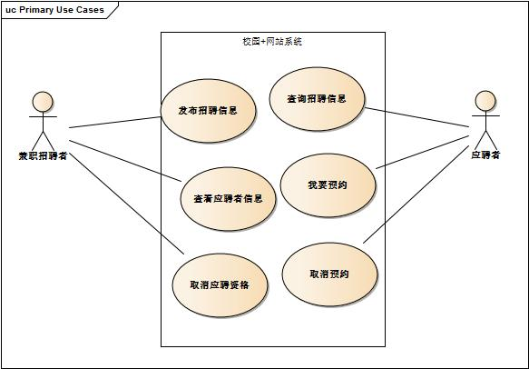

用例名：

发布招聘信息：

干系人利益：

兼职招聘者：方便、快捷的发布信息

基本流程：

招聘兼职者选择发布新的兼职信息

系统提示填写兼职信息

招聘兼职者填写兼职信息并提交

系统保存兼职信息

扩展流程：

招聘兼职者填写的兼职信息不符合规则，系统提示重新填写

后置条件：应聘者查看兼职信息可以看到新发布兼职信息

用例名：

查看应聘者信息：

干系人利益：

兼职招聘聘者：了解所需兼职的具体信息

基本流程：

招聘者进入首页点击兼职模块

系统显示兼职者信息列表

用例名：

取消应聘资格：

干系人利益：

兼职招聘者：选择合适的人才

基本流程：

招聘者点击取消应聘资格

系统提示确认取消应聘资格

招聘者点击确认

系统提示取消成功

用例名：

查看兼职信息：

干系人利益：

兼职应聘聘者：了解所需兼职的具体信息

基本流程：

应聘者进入首页点击兼职模块

系统显示兼职信息列表

顾客点击查看兼职详情

用例名：

我要预约：

干系人利益：

兼职应聘聘者：了解所需兼职的具体信息

基本流程：

应聘者点击我要预约

系统提示填写个人信息

顾客填写个人信息

系统提示保存个人信息

顾客点击保存信息

系统提示保存成功

用例名：

取消预约：

干系人利益：

兼职应聘聘者：及时选择合适的工作

基本流程：

应聘者点击取消预约

系统提示确认取消预约

顾客点击确认

系统提示取消预约成功

理发：

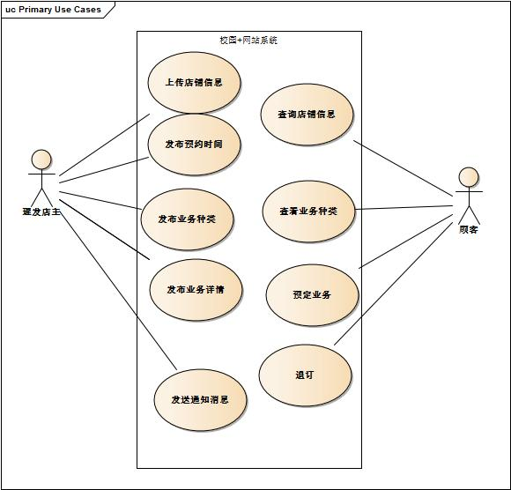

用例名：

上传店铺信息：

干系人利益：

店铺老板：方便、安全、快捷；

基本流程：

店铺老板选择注册店铺；

系统提示输入店铺注册信息；

店铺老板填写注册信息并提交；

信息中心管理员审核通过；

系统反馈给店铺老板注册成功信息；

扩展路径：

店铺老板输入的注册信息不合规则，系统提示重新填写

信息中心管理员审核店铺注册不通过，系统提示店铺老板注册失败以及失败的原因

用例名：

发布预约时间：

干系人利益：

店铺老板：方便、快捷

前置条件：店铺老板成功登录系统

基本流程：

店铺老板选择发布预约时间

系统提示填写预约时间

店铺老板填写预约时间并提交

系统保存预约时间

后置条件：顾客查看预约时间可以看到预约时间信息

用例名：

发布业务种类：

干系人利益：

店铺老板：方便、快捷的让顾客了解业务种类

前置条件：店铺老板成功登录系统

基本流程：

店铺老板选择发布业务种类

系统提示填写业务种类

店铺老板填写业务种类并提交

系统保存业务种类

后置条件：顾客查看业务种类可以看到新发布的业务种类信息

用例名：

发布业务详情：

干系人利益：

店铺老板：方便、快捷的让顾客了解业务种类

前置条件：店铺老板成功登录系统

基本流程：

店铺老板选择发布业务详情

系统提示填写业务详情

店铺老板填写业务详情并提交

系统保存业务详情

后置条件：顾客查看业务详情可以看到新发布的业务详情信息

用例名：

发布通知：

干系人利益：

店铺老板：及时发布通知

前置条件：店铺老板成功登录系统

基本流程：

管理员选择发布通知功能

系统提示输入通知内容，并要求选择接收者

管理员填写好通知信息并提交

系统保存通知信息，并提示发布成功

扩展路径：

管理员填写的通知不合规则，系统提示重新填写

后置条件：接收通知的顾客能成功收到通知信息

用例名：

搜索店铺信息：

干系人利益:

顾客：方便、快捷的找到商品；

基本流程：

顾客选择理发预约模块

系统显示店铺列表

用例名：

查看业务种类：

干系人利益：

顾客：了解所需商品的具体信息

基本流程：

顾客选择理发店铺

系统显示店铺详情

顾客选择业务类型

系统显示业务类型

用例名：

预定业务：

干系人利益：

顾客：节省时间；

店铺老板：合理安排时间

基本流程：

顾客选择预订业务

系统提示填写业务种类及预定时间

系统保存业务详情

用例名：

申请退定：

干系人利益：

顾客：方便顾客维护自己的合法权益

基本流程：

顾客点击退定

系统显示提交退定详情页

顾客输入退款类型、退款原因、退款说明

系统提示保存退定信息

顾客点击提交退定

系统提示提交成功